6.05.2020 Muzyka klasa IV
Temat: MUZYKA LUDOWA. FOLKLOR MUZYCZNY – REGIONALNE PRZYŚPIEWKI I TAŃCE. POSTAĆ NAJSŁYNNIEJSZEGO ETNOGRAFA – OSKARA KOLBERGA.
Podręcznik str.103-107
- Zobacz na mapę regionów folkloru polskiego str.103. Jak widzisz jest wiele zaznaczonych ale nie wszystkie. W załączniku będziesz miał kontur mapy Polski, wydrukuj, zamaluj kredką region podkarpacki i wklej do zeszytu.
- Co to jest Folklor?
Folklor – dziedzictwo narodu. To nasze tradycje, tańce, język, stroje, zwyczaje, obrzędy, potrawy, baśnie.
Przykłady twórczości ludowej, np. Koniaków k. Bielska słynie z oryginalnych koronek; w Zalipiu w Tarnowskiem ściany domów ozdabia się ręcznie malowanymi, kolorowymi kwiatami; okolice Łowicza oraz Kurpie słyną z wycinanek; Podhale ma swoje oscypki, kierpce, ciupagę i oryginalny strój górali.
- Co to jest etnografia?
Etnografia (gr. éthnos = naród, lud + gr. gráphein = pisać) nauka badająca folklor. Osoba, która bada (gromadzi, zapisuje, opisuje, nagrywa) wytwory kultury ludowej lub współczesnej kultury popularnej jednego (najczęściej własnego) narodu, to etnograf.
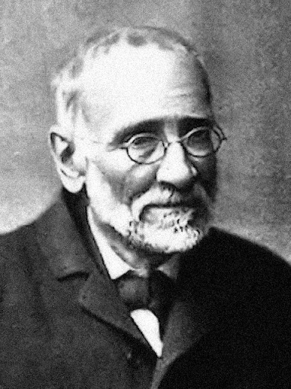
- Najbardziej znany polski etnograf Oskar Kolberg.
- Poszukaj w podręczniku na str. 104, kilka informacji o Tym etnografie. Wpisz do zeszytu tytuł Jego wielkiego dzieła ?

Przepisz do zeszytu informacje zaznaczone kolorem fioletowym.

